新 书 推 荐

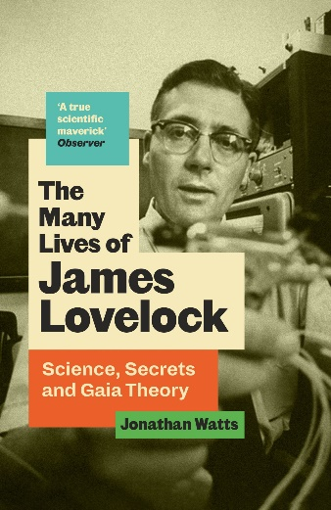
中文书名：《詹姆斯·拉伍洛克：科学、秘密、盖娅理论》
英文书名: THE MANY LIVES OF JAMES LOVELOCK: SCIENCE, SECRETS AND GAIA THEORY
作 者：Jonathan Watts
出 版 社：Canongate Books
代理公司：ANA/Conor
页 数：320页
出版时间：2024年9月
代理地区：中国大陆、台湾
审读资料：电子稿
类 型：传记和回忆录

·英国亚马逊“环境哲学”#34，“生态”#90；

内容简介：

《詹姆斯·拉伍洛克》讲述开创性发明家、环保主义者、作家詹姆斯·拉伍洛克的生平。拉伍洛克于2022年7月与世长辞，享年103岁。从2020年7月到2022年6月，乔纳森·沃茨获准独家采访传主长达80小时。

这是一部引人入胜的人物传记。我们对拉伍洛克知之甚少，但他对地球上每个人、所有生物都影响深远——无论好坏与否。我特别钦佩乔纳森的文笔，他巧妙地将这位发明家、科学家、环保主义者的诸多矛盾特质编织在一起。

詹姆斯·拉伍洛克最为人所知的成就无疑是“盖娅理论”，该理论认为地球生命是一个自我维持的系统，动物、植物、森林和海洋生物与大气层、陆地和海洋相互作用，以维持一个宜居的生态系统——至少在人类出现之前是这样。而科学研究之外，漫长的一生中，拉伍洛克同样扮演着许多角色：环保主义者、发明家、产业家、NASA工程师。

拉伍洛克是20世纪科学史的缩影。二战期间，他在美国国立卫生研究院工作，从那时起就对化学追踪研究产生了终身兴趣。20世纪60年代，他在NASA参与了火星任务的规划工作。他担任石油巨头壳牌公司的科学顾问，并早在1966年就警告化石燃料对环境造成的严重破坏。他发明了臭氧层空洞探测技术及其军事应用。所有这些因素共同塑造了他的环保意识，并为盖娅理论的形成奠定了基础——他生命中最重要的两位女性为这一理论做出了至关重要的贡献。

基于对拉伍洛克长达80多个小时的采访，以及对其个人文件和科学档案的独家访问权，《詹姆斯·拉伍洛克》为提供了一个难能可贵的独特视角，让我们深入了解这位现代环保运动全球性人物和盖娅理论的重要创始人。

作者简介：

乔纳森·瓦茨（Jonathan Watts）记者，常驻巴西亚马逊雨林。他是《卫报》的全球环境编辑，也是雨林新闻基金和亚马逊雨林新闻网络sumauma.com的创始人。乔纳森获得了许多环境和科学新闻方面的奖项，包括2018年和2019年的SEAL环境新闻奖。他著有When a Billion Chinese Jump一书。

媒体评价：

“亦师亦友，这本精彩传记让我了解到詹姆斯的更多，包括那些我从未听闻的事情。”
——蒂姆·伦顿(Tim Lenton)，埃克塞特大学地球系统科学系教授

“拉伍洛克总是充满惊喜。沃茨的传记深入浅出，而且揭示了个人生活细节如何与他对科学和环境思想的巨大贡献联系在一起。这幅人生画卷令人惊叹。”
——理查德·贝茨(Richard Betts)，埃克塞特大学和气象局哈德利中心讲座教授

感谢您的阅读！
请将反馈信息发至：版权负责人
Email：Rights@nurnberg.com.cn
安德鲁·纳伯格联合国际有限公司北京代表处
北京市海淀区中关村大街甲59号中国人民大学文化大厦1705室, 邮编：100872
电话：010-82504106, 传真：010-82504200
公司网址：http://www.nurnberg.com.cn
书目下载：http://www.nurnberg.com.cn/booklist_zh/list.aspx
书讯浏览：http://www.nurnberg.com.cn/book/book.aspx
视频推荐：http://www.nurnberg.com.cn/video/video.aspx
豆瓣小站：http://site.douban.com/110577/
新浪微博：安德鲁纳伯格公司的微博_微博 (weibo.com)
微信订阅号：ANABJ2002

